ボーム＆メルシエ
「リビエラ」の 50周年を祝う
ケース径39mmが登場

ボーム＆メルシエのエスプリを象徴する、1973年に誕生した「リビエラ」ウォッチが、今年その半世紀にわたる歴史を祝います。2021年には時代に合った第5世代として再解釈され、メゾンのシグネチャーコレクションとして、ボーム＆メルシエのデザイン、多様な素材、時計製造のノウハウをその時代に合わせ毎年表現し続けています。12角形のベゼルが特徴的なこのタイムピースは、ピュアでスレンダーなラインを備え、初めてケース径39ｍｍのボーマティック ムーブメント搭載の3つのモデルを発表し、その変化し続ける姿勢をアピールしています。50年にわたり、「リビエラ」は様々な時代をくぐり抜けてきました。フレンチ・リビエラのライフスタイルにインスパイアされた「リビエラ」は自由や楽しみが表現され、カジュアルかつエレガンスも併せ持つ洗練されたタイムピースです。1973年の誕生以来、時の流れの中で、その独特のスタイルを守りながらも、それぞれの時代に適応してきました。今年は、革新的ではなくゆるやかに進化し、大胆かつ繊細なフォルムにより、引き続きボーム＆メルシエのデザインの分野における卓越性を表現しています。ケース径39ｍｍを初めて採用し、男女問わず着用いただけるこの新しい「リビエラ」は、自由、一風変わったエレガンス、ポジティブに生きる哲学を体現します。これまでのリビエラと同じデザイン、スポーツ・シックの精神を備えながら、この新たな39ｍｍのサイズは、今の時代とスタイルにマッチしています。
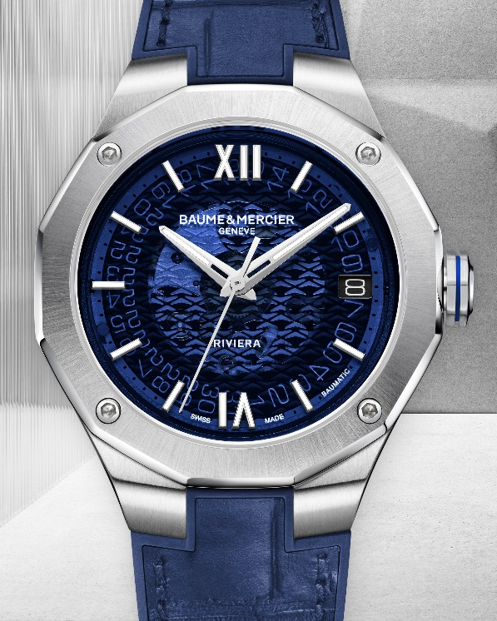
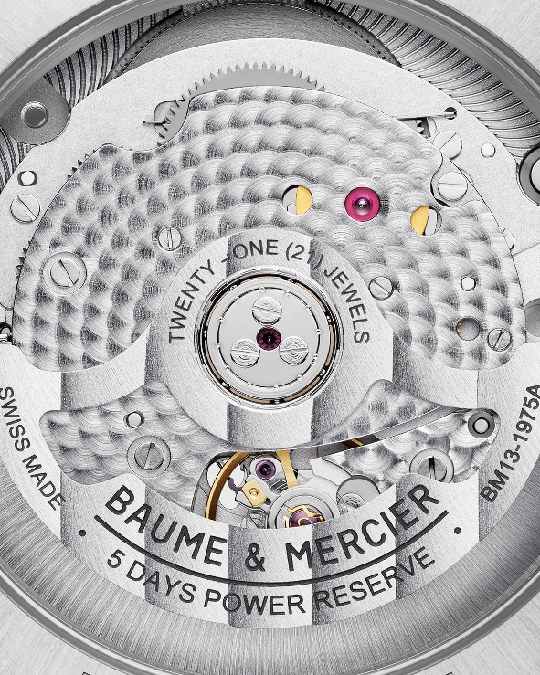

Riviera 39mm – 10714
「リビエラ」のエスプリを継承、初のケース径39ｍｍ リビエラ ボーマティックの3モデル

「リビエラ」は傑出して、ボーム＆メルシエのスポーティなフォルムのデザイン分野における卓越性を象徴しています。メゾンのスタイルの本質である、妥協することのないクリエイティブなアプローチと、他にはないデザインの楽しさが表現されており、今年50周年を記念する「リビエラ」は、ケース径39ｍｍの3つの新作モデルを発表いたします。4つのビスで固定された独特な12角形のベゼルはそのままに、流行に左右されないスポーツ・シックな雰囲気も健在です。2017年の発表から高いパフォーマンスを誇示し続ける自社ムーブメント ボーマティックが搭載され、オリジナルのデザインを残しながらも、時代のトレンドを見事に捉えたデザインとなっています。「リビエラ」コレクションのこれら3つの最新モデルは、1973年当初のオリジナルモデルの力強さとDNAを感じ取ることができます。

１つ目のモデルはリビエラ M0A10714で、ポリッシュ・サテン仕上げのステンレス・スティール製、透明なウェーブ装飾のスモーキーブルー サファイアダイヤルを備え、インターチェンジャブルの一体型ラバーストラップと同系色のステッチが施されたブルーのアリゲーターストラップが付属します。

2つ目はリビエラ M0A10715で、ウェーブ装飾のスモーキーグレー サファイアダイヤルを備え、ポリッシュ・サテン仕上げのステンレス・スティール製3連式一体型ブレスレットが付属します。

3つ目はリビエラ M0A10720で、マイクロブラスト仕上げのチタン製ベゼル、5Ｎゴールド（ピンクゴールド）のＰＶＤ加工されたステンレス・スティール製のセンターベゼルのリング、透明なウェーブ装飾のスモーキーブルー サファイアダイヤル、テキスタイル模様のグレーの一体型ラバーストラップが特徴的です。

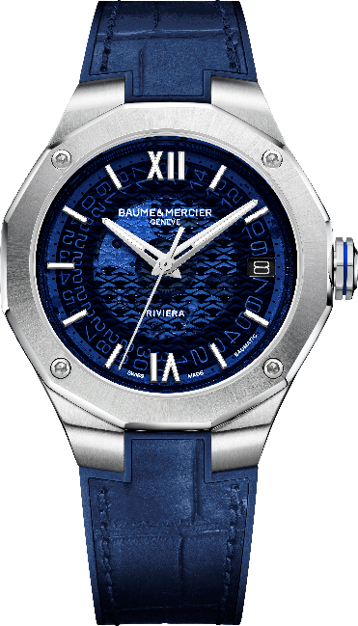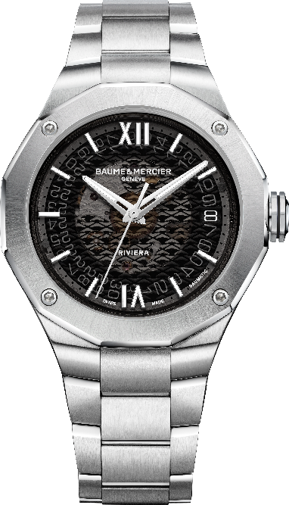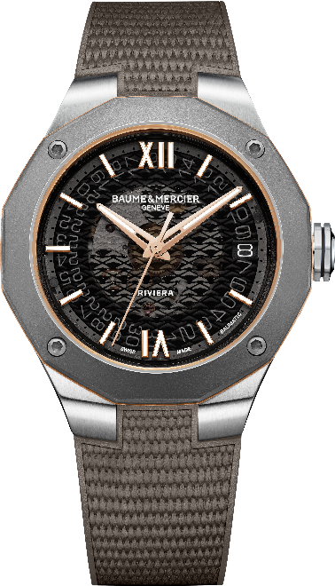
Riviera 39mm – 10714 / 10715 / 10720
10気圧防水（約100ｍ）を備えたこれら3つのモデルは、2017年以来高いパフォーマンスを証明してきた自社製ムーブメントのボーマティックを搭載し、5日間のパワーリザーブ、日差-5～+10秒の高精度、日常の磁場にしっかりと耐えうる1500ガウスの耐磁性を備えます。120時間のパワーリザーブにより、この新しいリビエラ ボーマティック 39 mmは、木曜日の夜に腕から外しても火曜日の朝までパワーを失うことはありません。これら3つのモデルは、特別なツールを使わずご自身で交換していただける、高い信頼性のインターチェンジャブル・ストラップ/ブレスレットを備え、簡単にスタイルを変えることができます。ボーム＆メルシエの純粋なエスプリに従い、新しいリビエラ ボーマティック 39mmは、4本のビスで固定された12角形のケースバックのサファイアクリスタルを通して、美しい自動巻きムーブメントの見事な機構を鑑賞することができます。これら3つの新作は、「リビエラ」は多様であり無限なモデルの可能性があるという、新たな時代の訪れを感じさせます。高度な時計製造、海、家族との休暇、友人との小旅行、コート・ダジュール（フレンチ・リビエラ）でのダイビングなど、これら全てがまさしく「リビエラ」なのです。2023年、「リビエラ」は私たちに新しい驚きと感動を与えてくれるでしょう。

「リビエラ」：デザインの分野で50年間にわたる素晴らしい冒険

1973年、スタイルにおける大旋風を巻き起こす「リビエラ」が発表されました。この独特なデザインにより、その後50年間メゾンのアイコニックなモデルとなったこの時計は、唯一無二で、他とは異なり、そして目を見張るものでした。まず１つ目、ステンレス・スティール製ケースのシルエットと12角形のフォルムのベゼルは、それまで存在していないものでした。これらの特徴は、従来の伝統的な時計のデザインコードを覆すものでした。2つ目に、「リビエラ」のアヴァンギャルドなデザインは、独特でカジュアルなエレガンスのフォルムを探し求める方たちをすぐに魅了しました。

≪ドレッシー≫な時計は、その当時全てゴールド製でしたが、ボーム＆メルシエは一歩先を行き、ステンレス・スティールを選び、そして「リビエラ」が注目されはじめました。スポーツ・シックのスタイルを持つ「リビエラ」は、シティやビーチ、またオフィスや週末など、あらゆるシーンにマッチします。「リビエラ」は、ウォッチデザイナーの先駆けであるジェラルド・ジェンタと同世代の時計デザイナー、ジャン‐クロード・ゲイトの作品です。ジャン‐クロード・ゲイトは、他にはない、独特な新しい時計を創造し、自身をデザイナーではなく≪時計スタイリスト≫と定義しています。これには意味があります。彼の作品である「リビエラ」は、クリアで輝くライン、１２の時間とベゼルのデザインを融合させ、自然でシンプルかつ無駄のない完璧な視覚効果を与えてくれます。

世界に名高いその名は、コート・ダジュール（フレンチ・リビエラ）の海でのレジャーとその洗練された雰囲気でのパーティーを想起させます。ビジネスとしても大きな成功を収めたボーム＆メルシエの「リビエラ」コレクションは、1990年代世界中に広がっていきました。そして、多くの国境を越えフランス、イタリア、米国、日本、香港などでこの時計は認知され、あらゆる文化に適応していったのです。ある意味「リビエラ」は、世界中で受け入れられた初めてのスポーツ・シックウォッチの一つとして、従来の概念を覆したのです！スポーツ・シックなウォッチとして発表され、24時間ル・マン耐久カーレースのホイールに固定する前代未聞のテストを行い、ライブでその堅牢性を証明しました。その時計は、スピードの変化、加速、変化する気候条件、ブレーキから発される熱にも耐え、24時間のレースの後でも変わらず新品同様でした。1973年当初、音叉式ムーブメント搭載したリビエラは、1970年代半ば迅速にクォーツ式と自動巻きムーブメントを採用しました。それ以来、「リビエラ」は、その独特のアイデンティティは保ったまま、進化を遂げてきました。

自社製ボーマティック ムーブメントの極めて高い信頼性を証明するため、今後ボーム＆メルシエは、ボーマティック キャリバー搭載のモデルを対象に、国際保証を合計8年間といたします。従来の2年間に加え、保証の有効化の際、ボーム＆メルシエのウェブサイト上で登録をしていただくだけで、時計のオーナー様には6年間の保証延長を提供いたします。


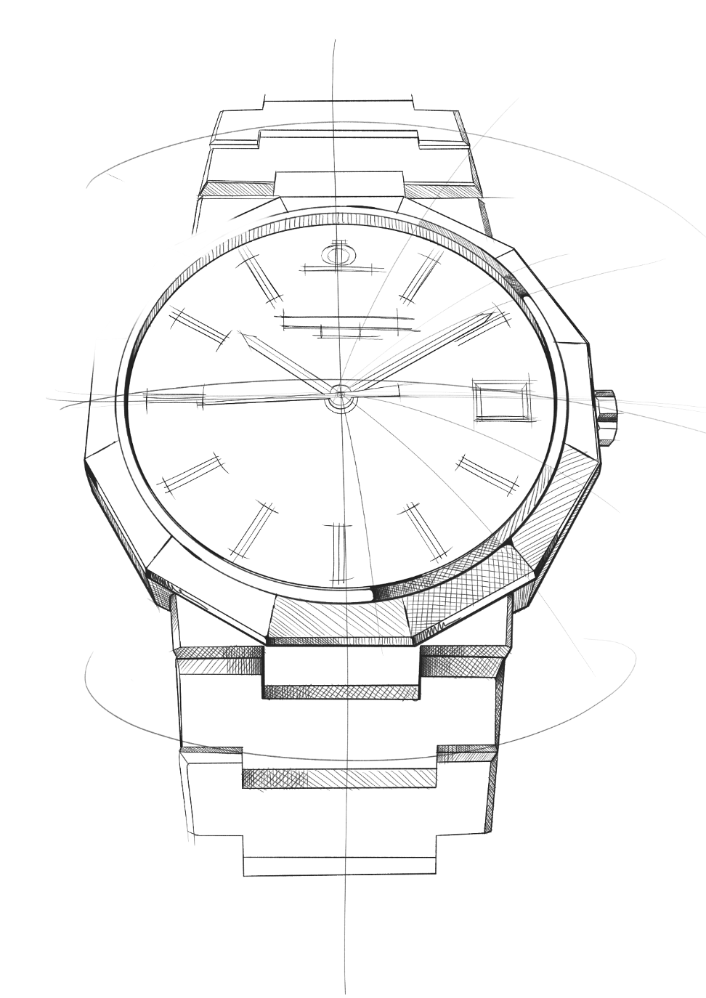

リビエラ コレクション：5世代にわたる伝説

神秘的で、唯一無二、常に時代の先を行く時計、それが「リビエラ」です。これまで数回にわたりデザインが見直され、頻繁に自身で定義するその時代の流れに自然と適応していきます。

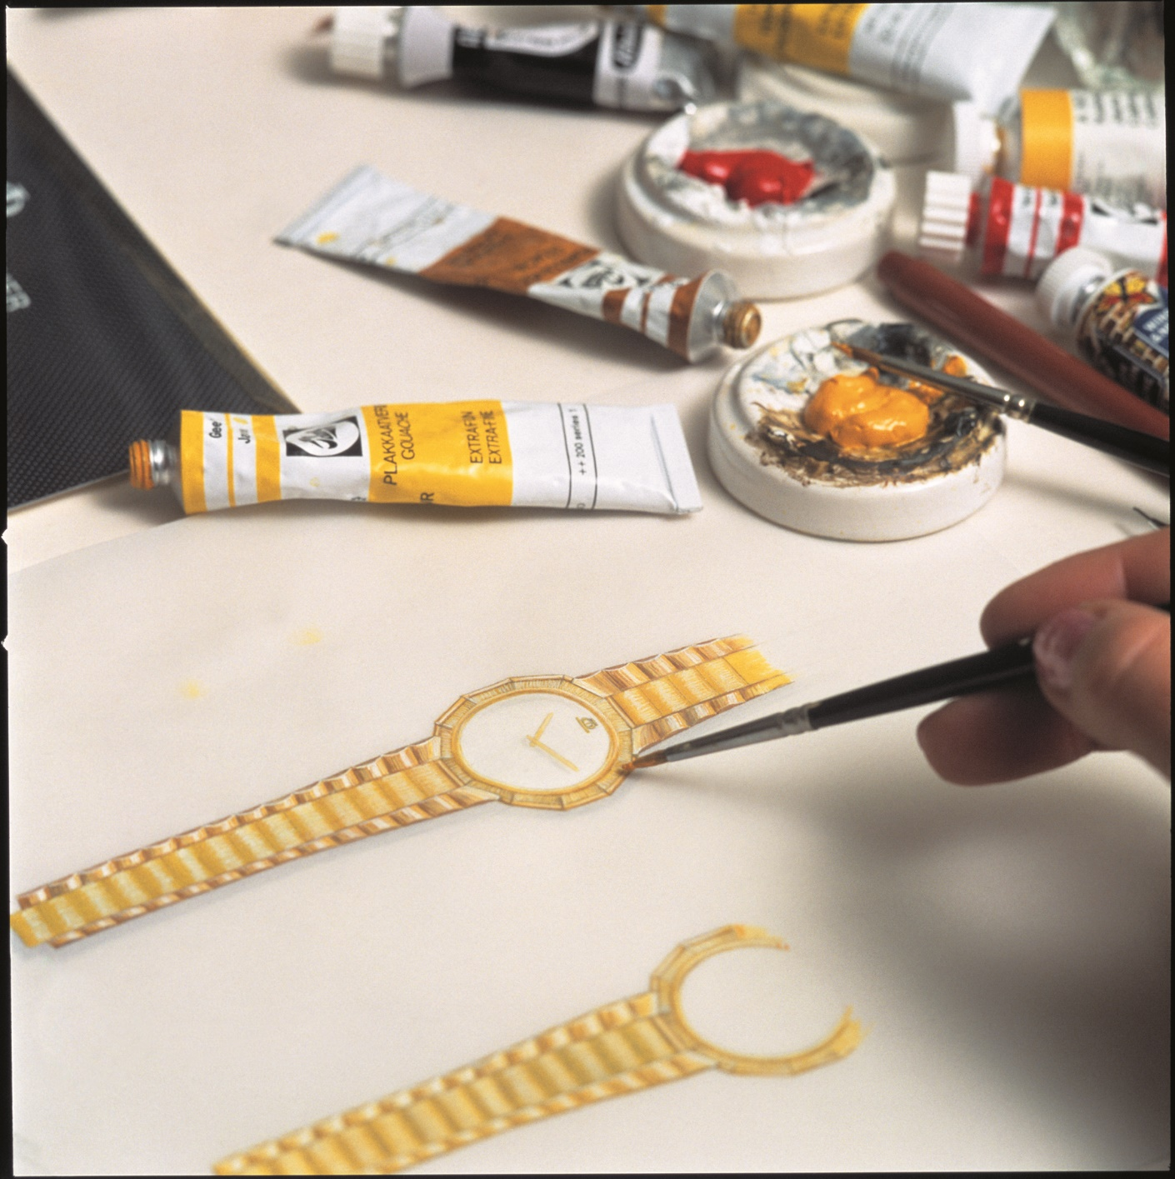

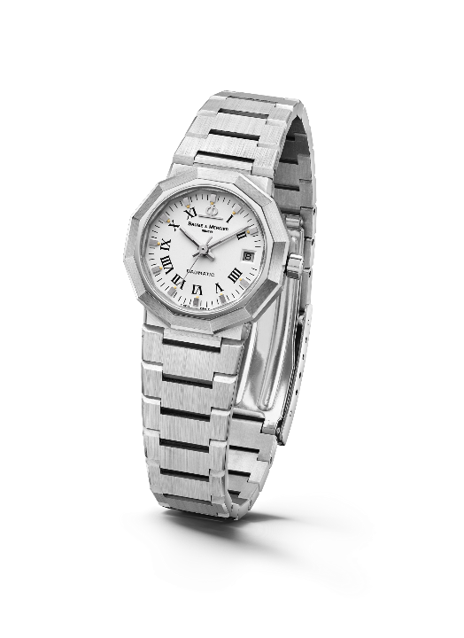
1973年に発表されたリビエラは、その12角形のフォルムとフラットなリンクのメタルブレスレットにより、瞬く間に話題となりました。アヴァンギャルドなデザインでありながらも、文字盤にはまだ「リビエラ」の特徴は登場していませんでした。1975年に進化を遂げ、自動巻きとクォーツ式のムーブメントを搭載し、ラージ、ミドル、スモールのサイズ、そして、ステンレス・スティールとゴールド / スティールとソリッドゴールドの素材で展開されました。

1980年代以降、第2世代が発表され、バイカラーとなった「リビエラ」は技術・デザイン面において進化を遂げ、想起させるその名前は以降6時位置に表示されました。
Riviera – 1st Generation - 1975

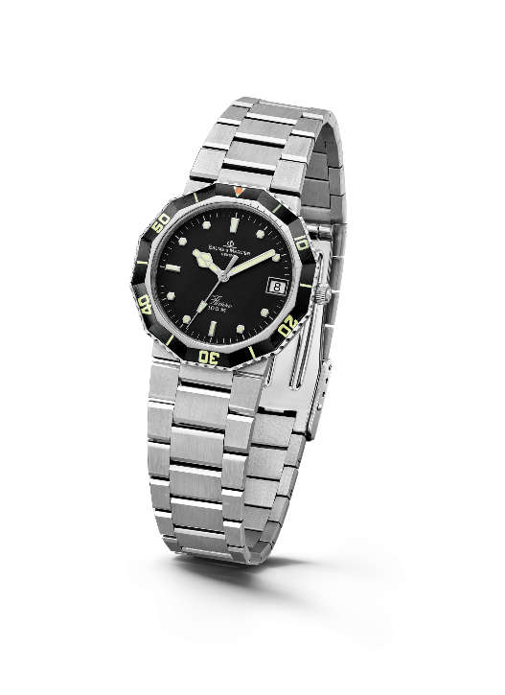
1981年、スタイルのパイオニアのスポーツ・シックの精神を備え、リビエラは初めてダイビング・ウォッチの外観をまとい、それは、すぐに大きな成功を収めました。

4年後の1985年、コレクションの第３世代が発表され、ベゼルは見直されよりソフトでラウンド型に近いデザインとなります。ケースとブレスレットもデザインし直され、ポリッシュ・ブラッシュ仕上げの表面により、より丸みを帯びた印象となります。「リビエラ」は、防水性を高める縮小化されたねじ込み式リューズなどにより、高度な技術と信頼性において新たなレベルに到達します。
Riviera – 2nd Generation - 1981

1993年、20周年を記念し、独自の機械式クロノグラフモデルを発表します。この当時ボーム＆メルシエは、独創的なリビエラ コンプリートカレンダーをバイカラー、または、ソリッドゴールド製（金無垢）で発表し、時計製造における比類ないノウハウを表現します。そして、メゾンは、女性向けの小さいサイズのバイカラーモデルをコレクションに加えました。

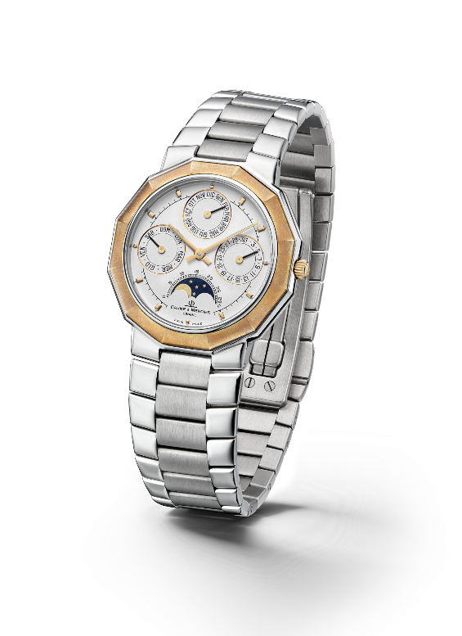
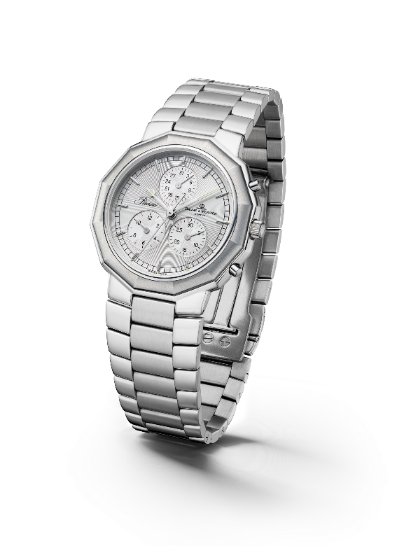

Riviera - 3rd Generation – Complication 1985 & Chrono 1993

2004年、「リビエラ」コレクションは、クラシックとスポーティな2つのバリエーションを持つ第4世代によりさらに豊かなラインナップとなります。≪クラシック≫ラインには、ボーム＆メルシエの12角形のケースは守りながらも、異なった素材を組み合わせることで文字盤に新たな解釈を加えます。≪スポーツ≫ラインでは、初めてリビエラに4つのビスで固定されたベゼルが採用され、その後引き継がれる力強いスタイルが確立されます。

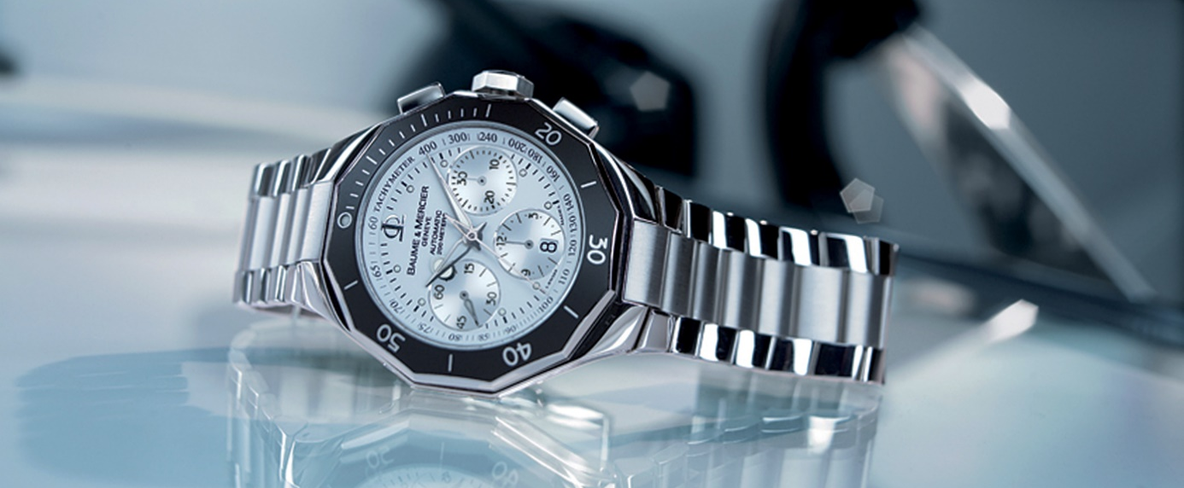

2021年に発表された第5世代は、その個性は完全に保ったまま、流行に左右されないファッショナブルなスポーツ・シックのスタイルを備えています。

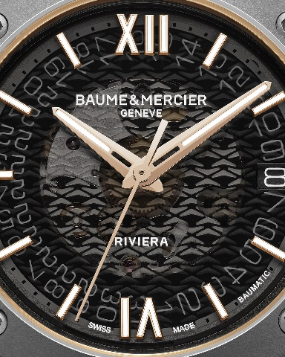
インフォメーション：

モデル：リビエラ 10714
発売時期：2023年4月

モデル：リビエラ 10715
発売時期：2023年4月

モデル：リビエラ 10720
発売時期：2023年4月

ボーム＆メルシエについて

1830年、スイスのジュラ地方で創業した「ボーム＆メルシエ」は世界的な評価を受けている老舗のウォッチメゾンです。スイスのジュラ地方の自然に囲まれたアトリエとジュネーブの本社から、メゾンは最高品質のタイムピースをお客様にお届けしています。時代のニーズに合わせ、デザインとイノベーションの融合を繰り返しながら、ボーム＆メルシエは独自のデザインを追求し、妥協を許すことなく最高品質の時計製造に向き合い続けてきました。それは創業当初から変わることなく今もなお歴史を刻み続けています。
創業者ウィリアム・ボームとポール・メルシエとの出会い以来一貫しており、クラシックとクリエイティビティ、伝統とモダン、エレガンスと個性を融合した、かつてないほどの時計製造を現代版として具現化し追求し続けてまいります。

www.baume-et-mercier.com

